**FTP – Servidor vsfFTPd**

**1. INSTALACIÓN**

1.1.Inicia una sesión en la máquina virtual con el usuario alumno 1.2. Abre un terminal e instala el servidor vsftpd desde los repositorios de Debian.



1.3. Comprueba que se ha creado el usuario ftp y que su directorio home es /srv/ftp

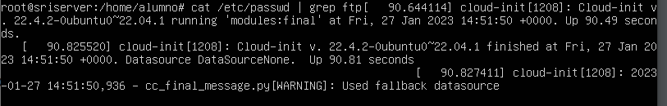

¿Cuál es el directorio home del usuario ftp? ¿Qué uso crees que se le va a dar a ese directorio?

FALTA RESPUESTA.

1.4. Comprueba que se ha creado el directorio /srv/ftp y que su propietario es el usuario root y su grupo es ftp.



1.5. vsftpd se configura editando archivos de configuración. Comprueba que se ha creado el archivo de configuración principal del servidor y consulta su contenido:

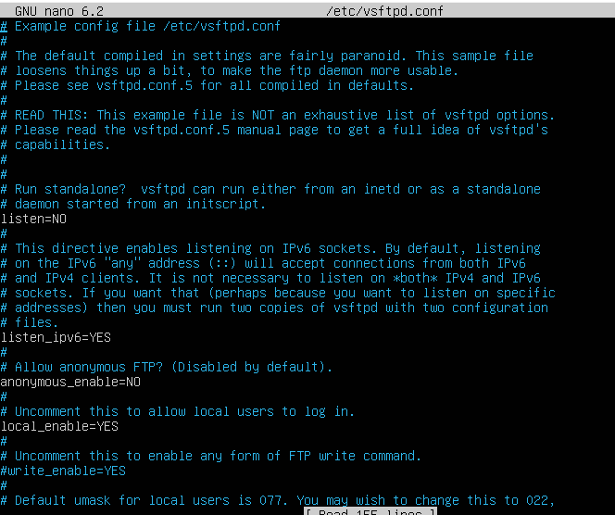

Muestra el contenido del fichero /etc/ftpusers. ¿Para qué crees que sirve esa información?

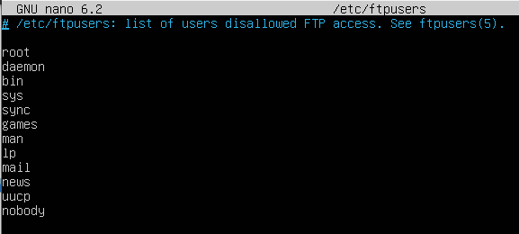  
  
  
  
  
  
  
  
  
  
  
  
  
  
  
Muestra los usuarios que no tienen el acceso FTP permitdo (allowed)

1.6. Arranca el servicio y comprueba que está iniciado.



1.7. Comprueba que el servidor está escuchado en el puerto TCP 21.



1.8. Haz una copia de seguridad del fichero de configuración principal que se modificarán en esta y sucesivas prácticas (/etc/vsftpd.conf)



**2. USUARIOS**

Vamos a crear usuarios locales en el sistema para probar posteriormente el funcionamiento del servidor.

2.1. Accede al directorio /srv/ftp y crea tres archivos de texto.



2.2. Crea los usuarios locales mortadelo y filemon:

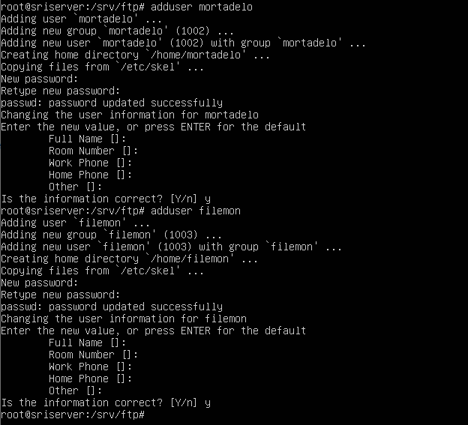

2.3 Comprueba que los dos usuarios se han creado.



2.4 Muestra el hash de la contraseña de los dos usuarios nuevos, mortadelo y filemon



2.5. Inicia sesión en la máquina virtual como usuario mortadelo y crea en su directorio home dos archivos de texto.

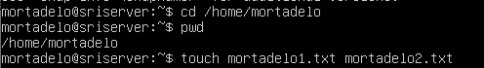

2.6. Inicia sesión en la máquina virtual como usuario filemon y crea en su directorio home dos archivos de texto.

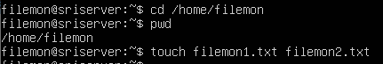

**3. CONFIGURACIÓN POR DEFECTO**

3.1. Inicia sesión en la máquina virtual como usuario alumno.

3.2. Consulta el fichero de configuración de servidor, y muestra todas las líneas descomentadas con un grep y expresión regular.

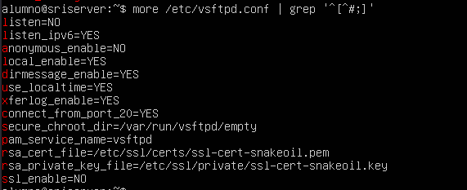

3.3 Copia la línea que configura los siguientes parámetros:

• Está deshabilitado el acceso a los usuario anónimos (directiva anonymous_enable).



• Está habilitado el acceso a los usuarios locales (directiva local_enable).



• El valor del directorio usado como una jaula segura chroot.

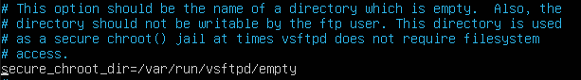

• No permite conexiones SSL

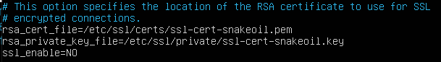

• Localización del certificado RSA para usar conexiones SSL.



• Localización de la clave privada para las conexiones SSL.

  
  
  
3.3. Desde tu máquina real conéctate al servidor ftp usando el cliente ftp que quieras

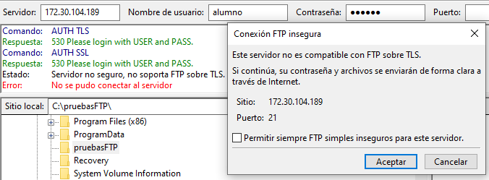IMPORTANTE: Asegúrate de tener bien la dirección IP en tu máquina virtual.   
  
Verifica que:   
  
• No es posible establecer comunicación segura (usa Filezilla al menos para este punto)

• No te puedes logarte con el usuario anonymous.

Correcto.  
  
• Puedes logarte con los usuarios mortadelo y filemon.   
  
Correcto.  
  
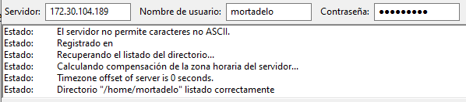

• Puedes navegar por el árbol de archivos del servidor ftp (tu máquina virtual)   
  
Correcto.  
  
• Descarga al menos uno de los ficheros que están en el home de esos usuarios.   
  
Correcto.  
  
  
  
  
• No puedes subir ficheros al servidor   
  
Correcto  
  
  
**4. USUARIOS ANÓNIMOS**

4.1 Modifica el fichero de configuración del servidor para que los usuarios anónimos puedan conectarse al servidor.

IMPORTANTE: Asegúrate de tener la copia de seguridad del fichero de configuración (paso 1.8)

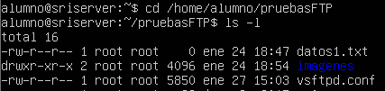



4.2 Reinicia el servidor para que se lea de nuevo el fichero de configuración y se apliquen los cambios.



4.3 Conéctate desde tu máquina real al servidor ftp usando el cliente FTP que quieras. Verifica que es posible acceder como usuario anónimo y descargar archivos

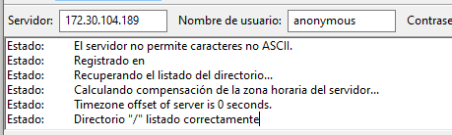

4.4 ¿A qué directorio del servidor estás conectado? ¿Puedes moverte de ahí?

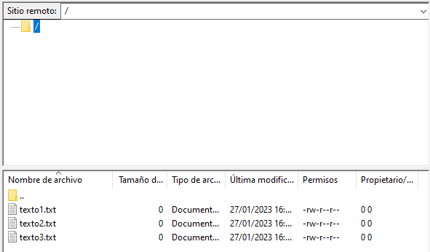

4.5 Ese directorio, ¿es home de qué usuario? Muestra la línea correspondiente del fichero /etc/passwd

  
  
  
**5. SUBIDA DE FICHEROS**

5.1 Modifica el fichero de configuración del servidor para que se puedan subir ficheros al servidor  
  


5.2 Reinicia el servidor para que se lea de nuevo el fichero de configuración y se apliquen los cambios.  
  
  
  
5.3 Comprueba que el servidor está iniciado (con ps y systemctl)   
  
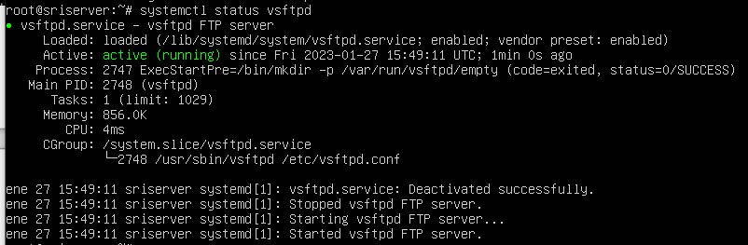  
  
  
  
  
  
  
  
  
  
  
  
  
5.4 Conéctate desde tu máquina real al servidor ftp y trata de subir un fichero. ¿Puedes hacerlo? ¿Con qué usuario(s)?  
  
user alumno:  
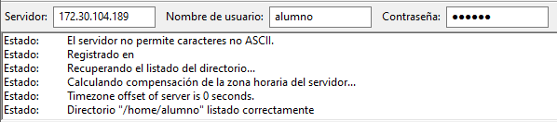  
  
  
  
  
  
  
  
user mortadelo: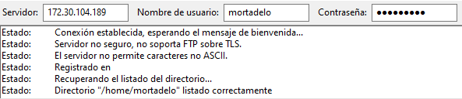  
  
  
  
  
  
  
  
  
user filemon:  
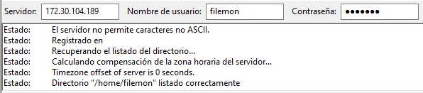  
  
  
  
**6. USUARIOS “ENJAULADOS”**

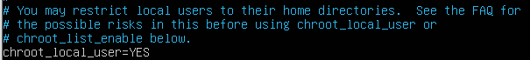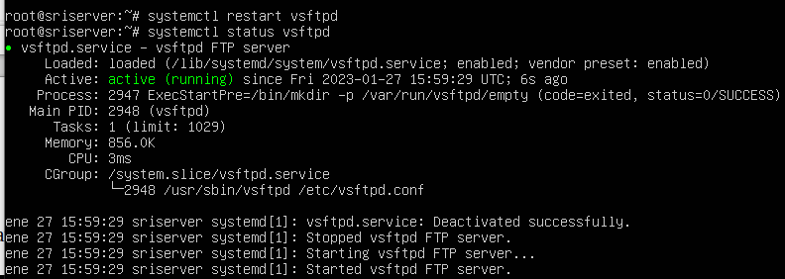6.1 Modifica el fichero de configuración del servidor ftp para que los usuarios locales sean "enjaulados" en su directorio home.   
  
6.2. Reinicia el servidor para que se lea de nuevo el fichero de configuración y se apliquen los cambios. Comprueba que el servidor está iniciado.   
  
6.3 Desde tu máquina real conéctate al servidor ftp usando el cliente ftp que quieras. Verifica que es posible acceder con el usuario “mortadelo”  
  
6.4 ¿Has podido logarte? Si no ha sido posible, modifica el parámetro de configuración del servidor necesario para hacerlo.  
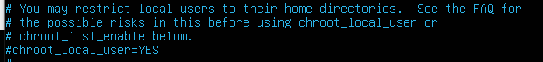  
6.5 Tras reiniciar el servidor vuelve a logarte desde la máquina real con el usuario mortadelo (o filemon) y verifica que está enjaulado en su home  
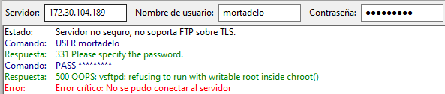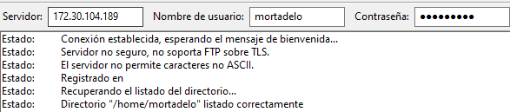  
  
**7. LOGS**   
7.1 Consulta el fichero de log y observa los accesos al servidor y las transferencias realizadas.

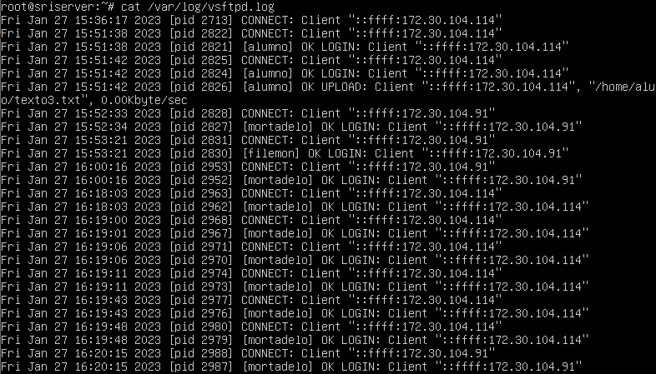  
  
  
  
  
  
  
  
  
  
  
  
  
  
  
  
  
  
  
  
  
  
7.2 Activa el modo “verbose” de los logs y reinicia el servidor   
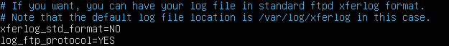  
  
  
7.3 Repite el paso 5.4 y observa los logs  
  
  
